

ORGANIZATIONAL RESTRUCTURING OF THE MUNICIPAL LABOR AND SOCIAL SECURITY DIRECTIONS

**REESTRUCTURACIÓN ORGANIZACIONAL DE LAS DIRECCIONES MUNICIPALES DE TRABAJO Y SEGURIDAD SOCIAL**

**V Taller. Administración Pública**

**Administración pública, gobernanza y alianza con el sector privado para el desarrollo sostenible.**

**Autoras**: Denise Hernández Delgado

**Email: dhdelgado@uclv.cu Teléfono: 55182842 Dirección postal: 50100 Provincia: Villa Clara**

Francely Lamadrid Delgado

**Email: flamadrid@uclv.cu Teléfono: 56151018 Dirección postal: 60100 Provincia: Sancti-Spíritus**

Universidad Central "Marta Abreu" de Las Villas

Facultad de Ingenierías Mecánica e Industrial

Ingeniería Industrial 1er Año

Cuba

Tutor: DrC. José Knudsen González. Profesor titular

MSc. Lamay Rosa Montero Rojas. Profesora Auxiliar

“El futuro de nuestra patria tiene que ser necesariamente un futuro de hombres de ciencia, tiene que ser un futuro de hombres de pensamiento, porque precisamente es lo que más estamos sembrando; […]”

Fidel Castro Ruz (Castro, 15 de enero de 1960)

**Resumen**

La administración pública representa un sistema de organizaciones del Estado encargadas de gestionar políticas gubernamentales y prestar servicios públicos a la sociedad. Un grupo de ellas, las Direcciones Municipales de Trabajo y Seguridad Social (DMTSS), tienen un fuerte impacto en la sociedad cubana actual y han sido objeto de análisis en la "Tarea Ordenamiento" y la venidera "Tarea Fortaleza". El presente trabajo tiene como objetivo general realizar una reestructuración organizacional a las DMTSS que conlleve a lograr la eficiencia de los procesos, con el fin de promover la alianza con el sector privado para el desarrollo sostenible. Para ello se emplearon diferentes métodos y técnicas ingenieriles, entre estas la encuesta, las entrevistas, el método general de solución de problemas y el enfoque en sistema. Como principal resultado se obtuvo, a partir de un análisis de las alternativas, una estructura organizacional que permitirá a las DMTSS y sus entidades claves optimizar los procesos que allí tienen lugar, diferente a la actual y a la propuesta en la "Tarea Fortaleza". Contribuyendo al aumento de la eficiencia en la autorización y apertura del sector privado.

Palabras claves: estructura organizacional, autorización, apertura, administración pública, Tarea Fortaleza.

**Abstract**

The public administration represents a system of State organizations in charge of managing government policies and providing public services to society. A group of them, the Municipal Labor and Social Security Directorates (DMTSS), have a strong impact on current Cuban society and have been the object of analysis in the "Ordinance Task" and the forthcoming "Strength Task". The general objective of this work is to carry out an organizational restructuring of the DMTSS that leads to achieving the efficiency of the processes, in order to promote the alliance with the private sector for sustainable development. For this, different engineering methods and techniques were used, including the survey, interviews, the general method of problem solving and the system approach. The main result was obtained, from an analysis of the alternatives, an organizational structure that will allow the DMTSS and its key entities to optimize the processes that take place there, different from the current one and the one proposed in the "Strength Task". Contributing to increasing efficiency in the authorization and opening of the private sector.

Keywords: organizational structure, authorization, opening, public administration, Strength Task.

**Introducción**

La administración pública representa un sistema de organizaciones del Estado encargado de gestionar políticas gubernamentales y prestar servicios públicos a la sociedad, con el propósito de generar niveles crecientes de desarrollo económico y social, que acarreen en la elevación de la calidad de vida del pueblo, consolidación de la soberanía nacional y la gobernabilidad, asegurando eficacia en el cumplimiento de los objetivos, eficiencia en el empleo de recursos, equidad y justicia social en los enfoques, así como honestidad, transparencia y responsabilidad en el accionar de sus directivos (Autores., 2015). Uno de los temas abordados durante el 8vo Congreso del PCC fueron las medidas tomadas a partir de la Tarea Ordenamiento, en la cual cobra fuerza la necesidad de una apertura a las formas de trabajo no estatal, para la cual las DMTSS, que constituyen las instalaciones básicas de atención al sector antes mencionado, no cuentan con una estructura que pueda suplir las necesidades de los solicitantes. Los mismos se encuentran inmersos en un amplio y trabajoso burocratismo para la solicitud de dicha actividad. Este largo y tedioso proceso entorpece un posible crecimiento en el número de solicitudes por lo que resulta evidente la necesidad de la restructuración de las DMTSS y el trabajo conjunto con otras entidades para la prestación de un servicio más eficaz, eficiente y efectivo. A partir de esto se propuso una nueva estructura que está concebida dentro de la "Tarea Fortaleza". Teniendo en cuenta la situación planteada anteriormente el objetivo general que se persigue es: Realizar una reestructuración organizacional a las DMTSS que traiga eficiencia en los procesos con el fin de promover *la alianza con el sector privado para el desarrollo sostenible*. Para dar cumplimiento al objetivo general se proponen los objetivos específicos siguientes:

1. Identificar las deficiencias de la estructura organizacional actual en las DMTSS.
2. Valorar la solución propuesta en la "Tarea Fortaleza" a los problemas estructurales de las DMTSS.
3. Proponer una estructura organizacional que contribuya a mejorar la atención al cliente teniendo en cuenta los modelos cubanos para la organización de las empresas como sistema y analizando las posiciones individuales.

De aprobarse la propuesta que se realiza, se simplificarían los procesos dentro de las DMTSS, lo cual contribuiría a mejorar la atención al cliente y agilizar la prestación de servicios, enfatizando en el proceso de solicitud del TPCP. El trabajo que a continuación se desarrolla pretende proponer alternativas desde la clara consciencia de la totalidad como aproximación científica aspirada.

1. **Consideraciones teóricas**

**1.1 Administración pública, Lineamientos del 8vo Congreso del PCC, Sector Privado.**

La Economía se ha convertido en el tema central de discusión en la Cuba del 2021. La dirección del PCC ha impulsado el debate masivo al sostener la necesidad de “actualizar el modelo económico cubano”, haciéndolo funcional a las exigencias actuales del desarrollo económico y social a través de la alternativa socialista. Académicos y especialistas de las más diversas áreas se incorporan al complejo ejercicio de moldear una propuesta que avance en el azaroso trayecto de una edificación socialista desde bases subdesarrolladas. El examen de las principales transformaciones en marcha, así como al análisis de algunas de sus limitaciones y retos es una de las directrices que se pretende abordar.Pretender transformaciones en el modelo cubano sin el esclarecimiento de los límites sistémicos puede destapar un proceso de transición irreversible que comprometa la construcción socialista. Persisten efectos negativos asociados al exceso de burocracia, deficiente control de los recursos, causa y condición por excelencia del dañino fenómeno de la corrupción y otras ilegalidades que limitan el incremento de la productividad y la eficiencia. No han dejado de estar presentes problemas estructurales del modelo económico que no proporciona suficientes incentivos para el trabajo y la innovación. Para transformar de manera irreversible este escenario, se impone imprimir mayor dinamismo al proceso de actualización del modelo económico y social, de modo que se propicie una adecuada combinación del carácter centralizado de la planificación, con la autonomía y descentralización necesarias en las instancias intermedias y de base del sistema empresarial y de los gobiernos locales. Igualmente se requiere consolidar el proceso inversionista, sobre la base de su integralidad, sin espacio para las chapucerías y la improvisación, potenciar la productividad y la eficiencia en el desempeño del sector estatal de la economía en las esferas que determinan el desarrollo del país, al tiempo que se flexibilizan e institucionalizan las formas de gestión no estatales (2021). En la nueva propuesta a los lineamientos del PCC, se proponen 201 lineamientos que priorizan:

1. Fortalecer la gestión de los actores económicos, en especial la empresa estatal socialista como sujeto principal de la economía.
2. Consolidar la implantación de la Tarea Ordenamiento con los ajustes requeridos, en interés de alcanzar su objetivo estratégico, una mayor utilización de los instrumentos financieros en la conducción de la economía y avanzar en el logro de los equilibrios macro-económicos fundamentales.
3. Continuar el desarrollo de la justicia social en las nuevas condiciones; lograr mejoras en el consumo y el nivel de vida de la población e implementar nuevos programas y servicios sociales dirigidos a las personas y núcleos familiares vulnerables, así como una relación adecuada entre los ingresos personales y los precios de los productos y servicios. (Resolución del 8vo Congreso del PCC sobre el estado de implementación de los lineamientos y su actualización para el período 2021-2026.)

**1.2 Estructura Organizacional**

Los aspectos estructurales conforman un grupo de palancas a dinamizar en pos de superar deformaciones o desbalances ubicados en un plano de mayor esencialidad. Según (Strategor, 1988) la estructura organizacional es el conjunto de las funciones y de las relaciones que determinan formalmente las funciones que cada unidad debe cumplir y el modo de comunicación de cada unidad. Por otro lado se puede encontrar la definición de Henry Mintzberg (Mintzberg H. , 2000) que dice que la estructura organizacional es el conjunto de todas las formas en que se divide el trabajo en tareas distintas y la posterior coordinación de las mismas. Según Delgado y Ventura (Ventura, 2005) la estructura organizacional de la empresa está formada por el conjunto de elementos (cargos y responsabilidades) que la integran, las funciones que tienen asignadas cada uno de los cargos y las relaciones jerárquicas y funcionales existentes entre los distintos elementos o cargos. Para (Mintzberg H. , 1985) existen diferentes parámetros de diseño (ver anexo 1).

Según (Mintzberg H. , 1985) las partes fundamentales de una organización son: núcleo de operaciones (conformado por los empleados operarios que realizan funciones básicas de compra, producción, ventas, entre otras), ápice estratégico (son los altos directivos, ocupan los cargos de mayor jerarquía, y supervisan todo el sistema, son responsables de hacer realidad la misión, visión y diseño del plan estratégico), línea media (profesionales responsables de las áreas funcionales y departamentos, divisiones y procesos), tecno-estructura (son analistas responsables del estudio, planeación y control en la organización, normalizan las actividades de la empresa) y staff de apoyo (son unidades especializadas que se encargan de asesorar en temas específicos, asesor fiscal, de finanzas, o cualquier profesional que asesora al gerente en procesos y toma de decisiones).

Existen diferentes tipos de estructura organizacional, los cuales dependiendo de las características de la empresa permitirán guiar al empresario hacia la elaboración del diseño organizativo que mejor se ajuste a sus necesidades y relaciones empresariales, involucrando a los directivos quienes se basan en los objetivos, misión y visión de la empresa (Ventura, 2005).

Según (Nadler, 1999) en el diseño de la organización se debe tener una perspectiva equilibrada, reconociendo las necesidades técnicas, la dinámica humana y las demandas estratégicas de un diseño exitoso. Los tipos de estructura organizativa sobre los cuales se basan los diseños organizativos de las empresas son (Bogotá Emprende., marzo de 2010) (Mintzberg H. , 2000): Modelo Lineal, Modelo Divisional, Adhocracia.

1. **Discusión. Aplicación del Método General de Solución de Problemas**

Para realizar el análisis de la situación actual de las DMTSS desde el punto de vista estructural y con un enfoque global se hizo uso del Método General de Solución de Problemas el cual permitió analizar el procedimiento actual y a partir de ahí conformar la propuesta que se presenta.

**2.1Definición del Problema**

Una de las medidas tomadas a partir de la Tarea Ordenamiento, en la cual cobra fuerza la necesidad de una apertura a las formas de trabajo no estatal, para la cual las DMTSS no cuentan con una estructura que pueda suplir las necesidades de los solicitantes. Los mismos se encuentran inmersos en un excesivo burocratismo para la solicitud de dicha actividad. Este largo y tedioso proceso entorpece un posible crecimiento en el número de solicitudes.

**2.2 Análisis del problema**

En las DMTSS existe una estructura aprobada, la cual se muestra en el anexo 2. La organización está estructurada para captar y dirigir sistemas de flujos y definir interrelaciones con las partes. En la base se encuentra el núcleo operativo que comprende a los trabajadores sociales y técnicos de trabajo y seguridad social, los cuales se relacionan generalmente a través del ajuste mutuo. Uno de los problemas detectados es que están desequilibradas las fuerzas pues en subdirecciones como TPCP el trabajo es constante y la fuerza laboral limitada y en empleo por ejemplo hay técnicos, como los encargados de la atención a la población, que tienen más trabajo que otros, por ejemplo, aquellos que realizan la conciliación con las empresas. Estos técnicos tienen diferentes tareas que están relacionadas y agrupadas en subdirecciones; los especialistas y subdirectores constituyen la línea media que comprenden el conjunto de decisiones técnicas y la supervisión directa. El nivel de capacitación y adoctrinamiento varía de una subdirección a otra, por ejemplo: en la subdirección de Prevención Asistencia y Trabajo Social (PATS) a pesar de necesitar trabajadores sociales, no todos son graduados de las escuelas determinadas para ello y los actores de línea media varían en cuanto a su formación profesional, algunos llegando solo a tener 12mo grado. En el resto de las subdirecciones generalmente los trabajadores tienen 12mo grado o nivel superior que no corresponde al contenido de trabajo, mas no reciben una capacitación ni adoctrinamiento como condición para laborar. A medida que desciende la cadena de autoridad las tareas se vuelven más detalladas y específicas, menos abstractas, más centradas en la corriente de trabajo de la misma. Las formas de coordinación varían según las decisiones de cada subdirector y especialista en el área que atienden predominando el ajuste mutuo y supervisión directa. Para las posiciones individuales predominan por especialización de la tarea, la especialización horizontal; por formalización del comportamiento, un comportamiento regulado, aunque con amplias brechas de capacitación y sobre todo adoctrinamiento. Para concluir solo los especialistas y subdirectores muestran ampliación vertical de las tareas. En estas instituciones se debe hablar de trabajo estandarizado, pues el contenido de trabajo está programado a través de normas predeterminadas y el resultado del servicio está especificado, el problema entra cuando existe falta de especificación del trabajo, base para la especialización horizontal. Por otra parte desde la cumbre estratégica según el organigrama que presenta la institución se encuentra los Órganos de Justicia Laboral (OJL) los cuales realmente funcionan como departamento, pues la misma se encarga de asegurar que la organización cumpla su misión de manera efectiva y se satisfaga las necesidades de aquellos que lo controlan o tienen poder sobre la organización, a lo que este actor solo responde a una parte de la misión, como lo hacen el resto de subdirecciones y satisface, solo una línea del conjunto a los superiores, por lo tanto no debe formar parte de la cumbre estratégica. La cumbre estratégica ejerce un trabajo de coordinación de supervisión directa a los subordinados con un mínimo de repetición y estandarización y ciclos largos de toma de decisiones. Este parte de la organización funciona como línea media entre las relaciones fronterizas y la organización. La tecnoestructura está comprendida dentro de algunas partes de la institución como son la asesora de cuadros, el departamento de recursos humanos, el personal o “staff” de apoyo son unidades especializadas que proporcionan diversos servicios a toda la organización desde el ápice hasta el núcleo. Como en el caso de la tecnoestructura están fuera de la corriente operacional del trabajo. Ejemplos de staff de apoyo son los departamentos de economía y contabilidad, seguridad y protección, seguridad informática, servicio interno, asesor jurídico. La verdadera estructura de la entidad no está reflejada en el organigrama o no está definida con claridad. Otro problema diagnosticado resulta la "doble subordinación" pues estas entidades se subordinan a La Asamblea Municipal del Poder Popular (AMPP) y metodológicamente a la Dirección Provincial de Trabajo lo cual trae consigo diferentes orientaciones dirigidas a un mismo actuar, diferentes puntos de vista en orientaciones metodológicas y líneas de actuación que ubican al personal en una situación tensa. Diferentes orientaciones y exigencias para un mismo fin, gran cúmulo de informaciones para entregar en muchas ocasiones dobles (Jiménez, 2021). La existencia de un centro de deambulantes que conspira en contra del contenido general de la instalación. El modelo estructural es un modelo lineal: basado en la jerarquía y la autoridad, con unidad de mando; la dirección se encuentra en la cúspide, los mandos medios se desprenden de ella y los trabajadores están en la base, la información fluye de forma descendente y su desventaja radica en el exceso de control y deficiente respuesta a los cambios, el principal mecanismo de coordinación es la normalización de los procesos de trabajo, los principales parámetros de diseño son la formalización del comportamiento y la especialización horizontal y vertical. Para la detección y análisis de las causas antes mencionadas se hizo uso del diagrama Causa-Efecto (ver anexo 3).

**2.3 Búsqueda de soluciones**

**2.3.1 Estructura que se propone con la "Tarea Fortaleza"** (ORT, 2021)

Analizando la estructura existente y la nueva estructura que se propone se puede identificar la desaparición del Centro de Clasificación de Deambulantes y se propone que pase a formar parte directamente a Salud Pública. Luego se puede ver la supresión de las subdirecciones y el establecimiento de departamentos, así como el establecimiento de una oficina de trámites, mejor conocida Ventanilla Única (Perdomo, 2021). La AMPP asume el departamento de Economía y Recursos Humanos lo que trae consigo la desaparición de la Subdirección Administrativa la cual agrupaba además Servicio Interno y Mantenimiento y Reparaciones y Seguridad y Protección, acciones que ahora se centralizarán a la cumbre estratégica y se tendrá por línea media un jefe de servicio interno y un jefe de seguridad y protección, los cuales ya existían. Estas acciones terminan centralizando la gestión, decisión y trabajo hacia el gobierno local creando mayor dependencia del mismo. Se establece además un subdirector dentro de la cumbre estratégica. Observar que la cantidad de subordinados se divide en 5, contando solamente a los jefes de departamento, pues existen más actores dentro de la línea media como son especialistas y jefes de unidad de trabajo social, factores a tener en cuenta para el límite de control que es uno de los principios de la dirección. Continúan representándose a los Órganos de Justicia Laboral como cumbre estratégica y se mantiene la doble subordinación. Se ha incorporado un Departamento de Seguridad Social donde se anexará la actual oficina encargada de esta función conocida por INASS, Instituto Nacional de Seguridad Social.

**2.3.2 Estructura que se propone**

Se ha realizado un Brainstorming con la finalidad de generar soluciones más prácticas, creativas y variadas. Este proceso constó de 2 fases principales. Primero la Planificación: selección del coordinador, definición del tema, preparación de la sesión. Posteriormente: sesión de tormenta de ideas realizando una introducción a la sección, luego la preparación de la atmósfera adecuada, luego el desarrollo de la tormenta de ideas y tratamiento de las mismas. Para el diseño de la estructura que se propone se realiza un bosquejo de todas las tareas que se deben ejecutar, llevándolo de necesidades generales a tareas específicas. Se combinan estas tareas según el grado de especialización deseada y luego cuan formalizada debe ser cada una, así como el tipo de adoctrinamiento y capacitación que debe requerir. Se construye la superestructura y luego se analizan las tareas específicas de cada cual. Se tuvieron en cuenta diferentes parámetros de diseño relacionados al Diseño de posiciones (especialización de la tarea, formalización del comportamiento, capacitación y adoctrinamiento), Diseño de superestructura (agrupamiento de unidad, dimensión de unidad) incluyendo diferentes conceptos como son: división básica del trabajo, estandarización de contenido de trabajo, sistemas de autoridad formal, supervisión directa. El modelo que se propone es la estructura divisional. Existirá staff de asesoramiento a la alta dirección y una pequeña tecnoestructura. En este modelo debe existir un equilibrio de poderes y un vínculo entre las divisiones que reciben una descentralización vertical paralela, los analistas de la tecnoestructura, asesores del grupo de apoyo o staff, con descentralización horizontal selectiva y la unidad central que retiene la dirección estratégica, y las funciones que se estiman que se pueden ejercer mejor de manera centralizada. La especialización dependerá de las decisiones de carácter estratégico. La formalización del comportamiento será elevada y se realiza por reglas. La descentralización es especialmente vertical con parte de horizontal selectiva. Esto implica que las unidades van a funcionar de manera autónoma y se controlará su resultado. La agrupación en unidades se hará según diferentes criterios siendo los más frecuentes los de tipo de servicio o trámite. El staff de asesoramiento es muy importante para el ápice estratégico. Estará comprendido por Servicio Interno, Seguridad y Protección, Economía y Contabilidad. La tecnoestructura será pequeña y se encargará de la selección del personal, o sea, estará comprendida fundamentalmente por el área de Recursos Humanos. El control de la alta dirección sobre las unidades es abarcador por lo que se puede afirmar que existirán pocos niveles jerárquicos y la estructura será aplanada. Se tienen sistemas de planificación y control integrados y se recurre a la dirección por objetivos. El uso de mecanismos de enlace es relativamente importante. El nuevo organigrama se muestra en el anexo 4.La cumbre estratégica está compuesta por el director que controlará los resultados y mediará entre las relaciones fronterizas y la organización entre otras funciones específicas como controlar el desempeño, asignar recursos, emitir órdenes de trabajo, autorizar decisiones importantes como las prestaciones monetarias excepcionales y las actividades que necesitaban con anterioridad el autorizo del grupo multidisciplinario de la AMPP, diseña y nombra al personal indispensable como los cuadros y funcionarios, motiva al colectivo, concilia con el especialista de atención a la población que radicará en la oficina de trámites. Ejerce supervisión directa y ajuste mutuo con el departamento de planificación y control. La línea media se compondrá por los subdirectores y especialistas principales de cada área. Los subdirectores ejercen supervisión directa y especialización verticalmente ampliada de la tarea. Los especialistas ejercen especialización vertical y coordinación por ajuste mutuo y supervisión directa, según corresponda la tarea, por capacitación y adoctrinamiento se tendrá en cuenta la necesidad de la capacitación en cuanto a dirección y además que posea nivel superior, tendrá que recibir un adoctrinamiento con respecto a los manuales y gacetas. El núcleo operativo tendrá una especialización horizontal de la tarea y a entendimiento del especialista o subdirector una ampliación horizontal de la tarea y por formalización del comportamiento varía según la actividad en posición, corriente de trabajo y reglas, pero predominará el comportamiento regulado (las organizaciones del gobierno son particularmente sensibles a las acusaciones de favoritismo por eso deben ⁄ tienden a proliferar reglas y especificaciones). Se debe tener en cuenta que la ampliación de la tarea depende de la tarea en cuestión. Para el nuevo departamento se tendrá en cuenta la ubicación del asesor jurídico, asesor de planificación (con la función de diseñar la planificación del trabajo de la entidad, los actores de línea media, director, deberá ser graduado de nivel superior), asesor de cuadros, auditor interno (será el encargado de controlar y velar por la calidad, estandarización, legalidad, rentabilidad y eficiencia de los servicios, se subordina directamente al director y resulta su más útil herramienta de control, debe ser graduado de ingeniería industrial). En el caso de la oficina de trámites será la encargada de atender directamente la solicitud de los diferentes trámites y servicios que se oferta, además de la atención a la población. La compondrá un especialista de atención a la población, quien coordinará el trabajo de la oficina y recogerá las insatisfacciones de la misma, además de un técnico encargado de recepcionar lo correspondiente a cada subdirección y un técnico de atención a la población. Con respecto a las relaciones fronterizas se mantiene la doble subordinación, con respecto a las informaciones y orientaciones provendrán del Gobierno local y la instancia homóloga provincial será solo una guía metodológica y un apoyo en los casos que requiera ayuda externa. Cuando la instancia provincial necesite ciertas informaciones u orientaciones lo coordinará con el Gobierno local para lograr unidad en estos aspectos, para luego orientar una sola línea de trabajo.

**2.4 Evaluación de las alternativas. Enfoque en Sistema**

Para realizar la evaluación de las soluciones que se presentan se realizará un enfoque en sistema como método para solucionar problemas para el diseño y estructuración de fenómenos y procesos. Este método se puede aplicar en las áreas de toma de decisiones y estrategia organizacional. El enfoque en sistema propone un análisis profundo de la dicotomía Estructura-Sistema al introducir la idea de que todo sistema representa una entidad observable que emerge de una determinada estructura. De esta manera, los sistemas se originan a partir de sus propias estructuras (Parsons, 1971) por lo que se ha tenido en cuenta para la evaluación de alternativas.

**1a. Etapa**. Determinación de la situación problemática

Se tienen procesos lentos y excesos de burocratismos, marcados por una profunda centralización de las decisiones, lo que provoca insatisfacción en la población. Los principales y más requeridos servicios brindados por las DMTSS van dirigidos a la Asistencia Social y los servicios para los TPCP acorde a los objetivos de desarrollo económico y social del país y las políticas aprobadas. Al cierre de marzo de 2021 el número se asistenciados alcanzaba los 89279 (INASS, 2021), mientras que los TPCP se mantuvieron al cierre del 2020 en el orden de los 618 000 (MTSS, 2020).

**2a. Etapa.** Determinar la cualidad resultante del sistema; lo que, al lograrse, elimina la situación problemática.

En los gráficos de pastel que se muestran en el anexo 5 se evidencia la distribución del volumen aproximado de clientes de las DMTSS de Cuba durante el presente año acorde a los servicios que solicitan. Se ha demostrado que los TPCP representan el 72% de la población que se atiende a través de las DMTSS, por lo que crear un estado de satisfacción en este sector daría cumplimiento a un alto por ciento del objeto social de dichas instituciones, además de incrementar el vínculo del sector estatal con el no estatal, creando una alianza necesaria para el desarrollo local sostenible. Basándose en la importancia del TPCP en el contexto actual y todo lo que ello implica se ha aplicado una encuesta a un grupo de cuentapropistas con el fin de conocer su estado de satisfacción en relación a los servicios prestados por las DMTSS al sector (ver anexo 6). Los resultados muestran un bajo nivel de satisfacción del cliente (NSC) lo que a su vez implica un índice de satisfacción del cliente (ISC) con un pésimo comportamiento lo cual se muestra en la figura 1.

*Figura 1 Gráfico ISC por preguntas. Fuente: Elaboración propia*

Como puede apreciarse los aspectos con peores resultados están dados en las tramitaciones para la solicitud del TPCP, la atención a quejas y reclamaciones y los procedimientos de trabajo en la entidad. Basándose en la cantidad de incidencias negativas por temáticas se construyó un diagrama de Paretto (ver Anexo 7), técnica empleada para determinar de un conjunto los elementos principales o prioritarios.

**3a. Etapa.** Selección de las funciones en que manifiesta el sistema para lograr el objetivo o la cualidad resultante. Se determina el funcionamiento interno del sistema(su estructura).

Según la direccionalidad expresada en los Lineamientos de Política Económica y Social del Partido (2021) y la Revolución el proceso de transformaciones que debe asumir la administración pública cubana debe comprender que la esencia del gobierno consiste en generar el pensamiento, la filosofía que dirige, delegando en el sistema empresarial la ejecución de la política. Centralizar políticas descentralizando decisiones en organizaciones ejecutoras para lograr los propósitos del Estado constituye una alternativa crucial para enfrentar las secuelas de excesiva estructuración, dilación de decisiones, ausencia de delegación y, en consecuencia, dificultades en la preparación de reservas para asumir responsabilidades de mayor envergadura. Los reclamos de eficiencia en los recursos del presupuesto pasan por un proceso clave: aligerar la carga del Estado. Este proceso atañe directamente a la administración pública, que está obligada a repensar su funcionamiento en aras de reducir su alcance, sobre todo en determinados servicios que actualmente presta. Este reto debe enfrentarse con propuestas innovadoras y racionalizadoras por parte de la administración pública cubana (Autores., 2015, págs. 15-16). Esto fue comentado en el Informe Central del 8vo Congreso del Partido (2021), donde se plantea:

*Se impone imprimir mayor dinamismo al proceso de actualización del modelo económico y social, de modo que se propicie una adecuada combinación del carácter centralizado de la planificación con la autonomía y descentralización necesarias en las instancias intermedias y de base del sistema empresarial y de los gobiernos locales.*

La estructura que se propone responde de forma satisfactoria a los aspectos antes planteados. Cumple con la descentralización de las decisiones y los recursos al mantener la Subdirección Administrativa, principalmente los elementos de tecnoestructura como selección del personal en el Departamento de Recursos Humanos y el apoyo o staff por Economía y Contabilidad creando una mayor independencia en la economía y el comercio y gestión de la empresa, actores que con la Tarea Fortaleza quedaban centralizados en el gobierno impidiendo la autogestión de la entidad. El modelo organizacional que se propone descentraliza las decisiones de forma limitada dejando las más importantes en el ápice estratégico dependiendo de la tarea en cuestión. Se ha demostrado en la segunda etapa del enfoque en sistema que el sector con mayor importancia por cantidad de personas que atiende y su papel estratégico en la economía nacional es el de TPCP. Para un mejor análisis se establecerá la relación entre el proceso de solicitud del TPCP a partir de la estructura que se propone y la actual dentro de las DMTSS. Para ello se establecieron comparaciones mediante Diagramas de Flujo de Procesos OTIDA que se encuentran en el anexo 8.

Para la descripción de los tiempos del proceso actual se utilizará como ejemplo la solicitud de una actividad de “Cuidador de Niños” en la cual Salud Pública figura como único organismo rector. Primeramente, el solicitante debe dirigirse al policlínico al cual pertenece, donde solicita la inspección del local por el Departamento de Higiene y Epidemiología. Luego de que este le otorgue la aprobación teniendo un plazo de 7 días hábiles, se dirige a la DMTSS la cual cuenta con 30 días hábiles para los trámites que le conciernen. Estos días se distribuyen en 15 días hábiles para el montaje del expediente y las verificaciones de la legalidad del proceso. De 5 a 10 días hábiles para que se apruebe por el grupo multidisciplinario. De 5 a 10 días hábiles para la aprobación por el director de la entidad. Una vez que la persona tiene la autorización de la DMTSS se debe dirigir a la ONAT para inscribirse en el registro de contribuyentes y sacar el vector fiscal para lo cual la entidad cuenta con un total de 15 días hábiles. De forma general se requieren un total de 52 días hábiles (2021). En el proceso propuesto para ese mismo ejemplo el solicitante se debe acercar a la oficina de trámites de la DMTSS y solicitar la actividad, para lo cual facilitaría los documentos pertinentes. Una vez captada la información se enviaría al organismo rector correspondiente en un plazo de 3 días hábiles. Para la revisión del proyecto las organizaciones rectoras tendrán un total de 10 días hábiles. Para la confección del expediente 2 días hábiles. Las actividades que anteriormente requerían la consulta con el grupo multidisciplinario del Gobierno local, serían aprobadas por el director de la entidad, las que no, por el subdirector, en un plazo de 5 días. Para la emisión del certifico contarán con un plazo de 2 días; respecto a la inscripción en el registro de contribuyentes 3 días. Posteriormente se procede a la entrega de la documentación por la oficina de trámites. De forma general se requieren un total de 25 días hábiles. Aclarada dicha cuestión se procede al cálculo de indicadores (ver anexo 9). Una vez realizados estos análisis, teniendo un enfoque en sistema y tomando en consideración los distintos factores actuantes, se puede decir que la estructura propuesta reduce el tiempo de espera del cliente, constituyendo una mejora para la organización de las DMTSS. Además de la eficiencia y eficacia que se alcanzan en las actividades con la nueva propuesta se logra una disminución del tiempo de servicio en 648 en horas.

**2.5 Observaciones generales para la implementación de la propuesta**

Para lograr la materialización de la estrategia que se propone, resulta imprescindible una actualización de los insumos necesarios para el funcionamiento de las DMTSS. Realizar una inversión en los locales con vistas a una renovación y remodelación de los mismos teniendo en cuenta los principios de la ergonomía para un diseño apropiado y sobre todo funcional buscando que los diseños de las áreas de trabajo se adapten a las características fisiológicas, anatómicas y psicológicas del trabajador, así como sus capacidades. Esto permitiría la mejora del ambiente laboral y el estado anímico del colectivo, contribuiría al óptimo aprovechamiento de la jornada laboral (chaudary, Rangnekar, & Barua, 2014). Es necesario sumar a las DMTSS al proceso de informatización para que pueda adaptarse a las instancias actuales. Por tanto, debe garantizarse la existencia de equipos de cómputo e impresoras en buen estado técnico, además de suficiente material de oficina. Se debe promover la digitalización de la documentación correspondiente a trámites, solicitudes y quejas de la población para mejorar la atención al cliente. La propia informatización daría lugar a una significativa mejora en el desarrollo, no solo de los procesos internos, sino también de aquellos que tienen lugar en conjunto con otras instituciones, entre ellas la Oficina Nacional Administración Tributaria. Se facilitaría la comunicación interinstitucional, la coordinación de las actividades conjuntas y se agilizarían los distintos trámites. En cuanto al personal, debido a la reducción de plantilla que se propone en los objetivos del perfeccionamiento empresarial en Cuba (Autores., 2015), se requiere que estén calificados para la actividad que realicen. La mayor parte del colectivo, acorde a la función que desempeñe cada cual, debe poseer un nivel escolar medio superior o, en caso de que su puesto lo requiera, nivel universitario. Es esencial que el título que posea el trabajador se corresponda con su puesto de trabajo. Toda persona, aunque tenga un nivel superior y existan plazas disponibles, no podrá constituirse como plantilla de la entidad ya que se exigiría como condición adicional una adecuada capacitación y adoctrinamiento. Es por ello que se hace necesario fomentar el trabajo del Ingeniero Industrial * principalmente en las áreas de regulación y control de la entidad dada su preparación en el marco de la dirección empresarial y el trabajo en grupos de trabajo interdisciplinarios. De esta manera se aprovecharía de forma óptima todo su potencial en pos de mejorar la calidad, eficiencia y eficacia de los servicios prestados. Por otra parte, se encuentra la situación existente en el ámbito logístico*. Un aspecto que muestra problemas es que una vez que la institución está lista para realizar la compra de los bienes materiales los suministradores no cuentan con estos recursos y no existen otras salidas legales. La problemática presente en el desempeño socio-económico cubano, refleja deficiencias de cara a los clientes y consumidores finales. En estas entidades por tanto existe una situación de falta de oportunidad de suministros para completar los servicios. Los profesionales que a su cargo llevan las acciones operativas de coordinación y planificación no tienen las capacidades de actuación referidas a la gestión logística, lo cual hace que este tipo de gestión tenga un componente empírico intuitivo que deriva en la solución de situaciones sin emplear técnicas de gestión especializadas y ya generalizadas en el mundo empresarial moderno. Esto demuestra la necesidad de fortalecer el sistema de formación y capacitación en el área de la logística como vía de solución a problemas operativos y tácticos del lugar y motor para el desarrollo estratégico del servicio o de otra forma realizar una mejor y más cautelosa selección del personal (2009). Se propone la contratación de TPCP como suministradores de materiales que no puedan ser abastecidos en tiempo y forma por las entidades estatales a las que tradicionalmente se acude (Gonzalez, 2021). De esta forma pudiesen evitarse atrasos en las prestaciones ofrecidas a los asistenciados (2018), dándole valor real de uso a las palabras del 8vo Congreso que expresa la necesidad de apertura para esta modalidad. Implementando la estructura propuesta las DMTSS debe hacer uso de la tercerización para el mantenimiento, reparaciones y renovaciones permitiendo ahorrar tiempo y enfocar sus recursos a factores de mayor importancia paras funciones principales de su entidad.Constituyen ventajas la reducción general de costos (de los valores de mantenimiento y conservación), profesionalización de los procesos, estructura administrativa simplificada, sin cargos de salarios o impuestos, posibilidad de rescisión de contrato conforme a contrato, control de la actividad tercerizada por cuenta de la propia empresa o brigada contratada (Schneider, 2004). Algunos de los planteamientos anteriores se consideran y aplican acorde a la estrategia económico-social aprobada para el Ministerio de Trabajo y Seguridad Social. Dicha estrategia aboga por la informatización de los procesos, entre otros aspectos, para lograr satisfacer las demandas de los clientes (MTSS, 2021).

1. **Análisis general**

Con los análisis hechos se puede afirmar que la estructura organizacional propuesta provee de un mejor funcionamiento interno a las DMTSS logrando la optimización de los procesos que allí dan lugar. Dentro de los procesos que se optimizan está como elemento más importante, debido a la densidad de población que atiende y su impacto económico, el proceso que comprende la solicitud del ejercicio de TPCP. Esto acarreará una mayor satisfacción del cliente, un mayor vínculo entre las entidades gubernamentales y por ende de la administración pública con el sector privado. Finalmente, como consecuencia de una mayor presencia de formas no estatales y dadas las condiciones de partida, se puede esperar, por un lado, un mayor aprovechamiento de capacidades productivas, un mejor contexto para la generación de iniciativas y por tanto un mayor crecimiento económico en condiciones de mayor eficiencia; mientras por otro, se produciría un avance relativo de una clase social de naturaleza antisistémica y se incrementan las relaciones de intercambio mercantil marcadas por el interés material, lo cual tiende a impactar negativamente sobre las relaciones socialistas de reproducción, incluso aunque no la comprometa en lo inmediato.

**Conclusiones**

1. Las principales deficiencias en las DMTSS a nivel estructural están dadas por desequilibrios en las fuerzas de trabajo en las diferentes subdirecciones, la contratación de personas que no responden al nivel de adoctrinamiento y capacitación que requiere el puesto de trabajo, deficiente capacitación y adoctrinamiento para los trabajadores, predominio como formas de coordinación del trabajo el ajuste mutuo, existen falta de especificación del trabajo, incorrecta representación de los niveles jerárquicos en el organigrama, existe una doble subordinación que entorpece los procesos y como deficiencia principal de un modelo lineal se evidencia el exceso de control y la deficiente respuesta ante los cambios.
2. Los cambios que trae consigo la “Tarea Fortaleza” brindan una solución parcial a los problemas de las DMTSS y a su vez crean otros como la centralización de funciones administrativas a los Gobiernos Municipales. Se violan aspectos básicos de la estructura organizacional.
3. La estructura propuesta permite solucionar los problemas estructurales que presentan estas instituciones. Se propone la contratación de personal capacitado y con un correcto adoctrinamiento para cada función. Además de la eficiencia y eficacia que se logran alcanzar en las actividades con la nueva propuesta se logra una disminución del tiempo de servicio 648 en horas.

**Recomendaciones**

* Implementar la estructura propuesta en una DMTSS a modo de prueba para validar en la práctica su factibilidad.
* Dar continuidad a la presente investigación mediante un estudio de tiempos en las distintas instituciones que intervienen en las tramitaciones para la solicitud del TPCP dirigido a conocer el verdadero aprovechamiento de la jornada laboral.
* Considerar para su pronta aplicación a nivel nacional las observaciones propuestas en el epígrafe 3.5, acorde a la disponibilidad de recursos en el país y los territorios priorizados.
* Enfatizar en la capacitación de los trabajadores y directivos en las temáticas abordadas.

# Referencias

(2018). *Archivos de la DMTSS. Estructura.* Santa Clara.

Autores., D. C. (2015). *Problemas de la Gestión en la Administración Pública.* Escuela Superior de Cuadros del Estado y del Gobierno.

Ballaud, R. H. (1991). *Logistica empresarial.* Díaz de Santos S. A.

*Bogotá Emprende.* (marzo de 2010).

Castro, F. (15 de enero de 1960).

Cespón, D. R. (s.f.). *Administración de la Cadena de suministros.*

chaudary, r., Rangnekar, S., & Barua, M. K. (15 de mayo de 2014). Organizational Climate, Climate Stregth and work Engagement. (D. o. Studies, Ed.) *Procedia-Social and behavioral Sciences*. Recuperado el 24 de agosto de 2021

*CubaTrámites.* (7 de 5 de 2021). Recuperado el 8 de 5 de 2021, de Trámites en Cuba: www.cubatramite.com

Departamento de Administración Pública ,Escuela Superior de Cuadros del Estado y del Gobierno. (2011). Compendio de lecturas del tema de administración pública. En D. O. Estrada, *El Modelo de Funcionamiento Económico en Cuba y sus Transformaciones. Seis Ejes Articuladores para su análisis* (pág. 3).

Dr. Juan Marsal Castellanos, e. a. (2008). *Organización del Trabajo. Estudio de Tiempos. Tomo 2.* Habana: Felix Varela.

Gonzalez, L. (6 de 2021). Compras de Insumos para la DMTSS. (D. H. Delgado, Entrevistador)

INASS. (marzo de 2021). *Ministerio de Trabajo y Seguridad Social .* Obtenido de Ministerio de Trabajo y Seguridad Social portal digital: https://www.mtss.gob.cu

(2021). *Informe Central del 8vo Congreso .* Habana.

Jiménez, O. (8 de 5 de 2021). Director Municipal de Trabajo y Seguridad Social. (D. H. Delgado, Entrevistador)

Logistics. (s.f.). *Bussines Dictionary.*

*Manual de Procedimiento para Prevención Asistencia y Trabajo Social.* (2018). Habana.

Mintzberg, H. (1985). *Diseño Organizacional.*

Mintzberg, H. (2000). *Diseño de Organizaciones Eficientes.* Canadá: El Ateneo.

MTSS. (31 de diciembre de 2020). *Ministerio de Trabajo y Seguridad Social*. Obtenido de Ministerio de Trabajo y Seguridad Social portal digital/Noticias/Precisiones sobre la reforma integral de salarios, pensiones y prestaciones de la asistencia social: https://www.mtss.gob.cu

MTSS. (2021). *Actualización de las medidas de la estrategia económico-social vincualdas al organismo.* La Habana.

MTSS. (2021). Ministerio de Trabajo y Seguridad Social. *¿Qué es y como funciona la Ventanilla Única?* La Habana, La Habana, Cuba. Obtenido de Ministerio de Trabajo y Seguridad Social portal digital: https://www.mtss.gob.cu

Nadler, D. A. (1999). *El diseño de la organización como arma competitiva: el poder de la arquitectura organizacional.* Mexico D.F.: Oxford.

ORT, S. d. (14 de junio de 2021). Tarea Fortaleza. (D. Hernández, Entrevistador)

Parsons, T. (1971). *The System of Modern Societies.* New Jersey: Prentice-Hall.

Perdomo, Y. F. (9 de febrero de 2021). Establecen Ventanilla Única para el trabajo por Cuenta Propia. *ACN Agencia Cubana de Noticias*.

Resolución del 8vo Congreso del PCC sobre el estado de implementación de los lineamientos y su actualización para el período 2021-2026. (10 de mayo de 2021). *Granma*.

Schneider, B. (2004). *Outsourcing:una herramienta de gestión que revoluciona el mundo de los negocios.* Norma.

Strategor. (1988). *La estructura organizacional.*

Ventura, S. (2005). *Recursos Humanos.* Paraninfo.

**Anexos**

**Anexo 1 Parámetros de Diseño**

Fuente: Mintzberg, H. (s.f.). Diseño de Organizaciones Eficientes. El Ateneo.

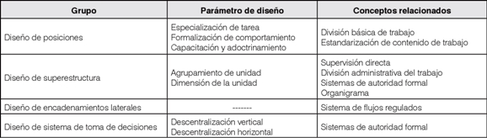

**Anexo 2 Estructura actual de las DMTSS**

Fuente: (2018)

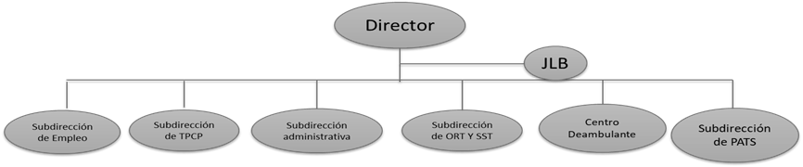

*Leyenda: JLB-Órgano de Justicia Laboral, ORT-Organización y Retribución del Trabajo y SST-Seguridad y Salud del Trabajo, PATS-Prevención, Asistencia y Trabajo Social*

**Anexo 3 Diagrama Causa-Efecto**

Fuente: Elaboración propia.

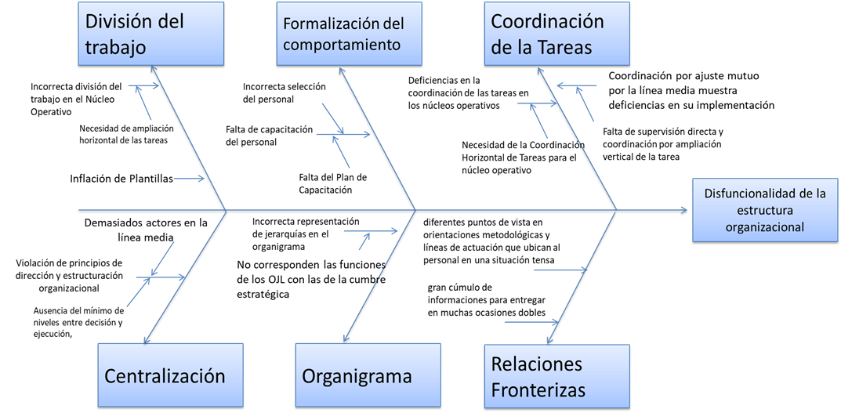

**Anexo 4 Estructura que se propone para las DMTSS**

Fuente: Elaboración propia.

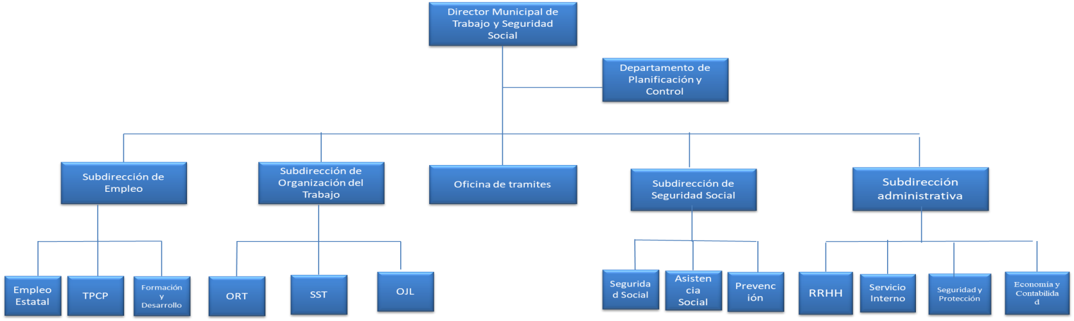

**Anexo 5 Representación de los clientes de las DMTSS**

Fuente: Elaboración propia.

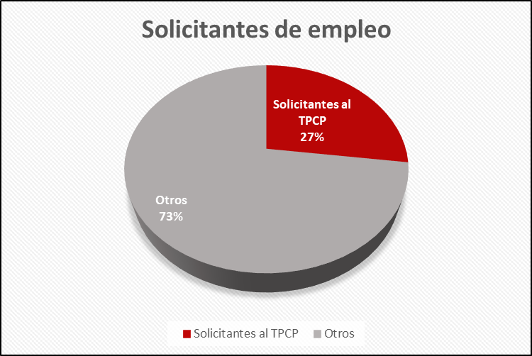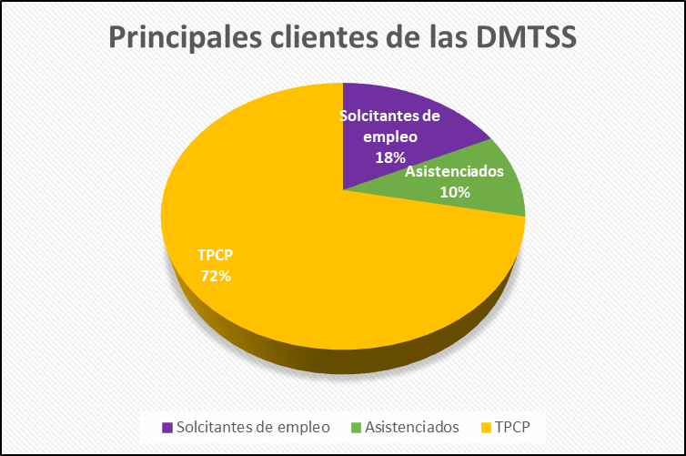

**Anexo 6 Resultados de las encuestas**

Fuente: Elaboración propia.

Modelo de encuesta aplicada.



Los resultados del índice de satisfacción del cliente (ISC) se muestran a continuación:

|  |  |  |  |  |  |  |  |  |
| --- | --- | --- | --- | --- | --- | --- | --- | --- |
| Tabla Cálculo del ISC | | | | | | | | |
|  | **1** | **2** | **3** | **4** | **5** | **6** | **7** | **8** |
| N4i | 1 | 0 | 7 | 0 | 2 | 5 | 2 | 0 |
| N3i | 9 | 7 | 6 | 8 | 4 | 8 | 8 | 9 |
| N2i | 3 | 5 | 2 | 6 | 4 | 1 | 3 | 5 |
| N1i | 5 | 7 | 1 | 5 | 7 | 6 | 6 | 6 |
| ni | 20 | 20 | 20 | 20 | 20 | 20 | 20 | 20 |
| Ci | 2,10 | 1,90 | 2,55 | 2,05 | 1,75 | 2,60 | 2,20 | 2,15 |
| Cti | 52,5 | 47,5 | 63,75 | 51,25 | 43,75 | 65 | 55 | 53,75 |
| ISC | **54,06** | | | | | | | |

A continuación, las respuestas sin criterio o valor cero.

|  |  |  |  |  |  |  |  |  |
| --- | --- | --- | --- | --- | --- | --- | --- | --- |
| Tabla Respuestas con valor cero | | | | | | | | |
|  | **1** | **2** | **3** | **4** | **5** | **6** | **7** | **8** |
| N0i | 2 | 1 | 4 | 1 | 3 | 0 | 1 | 0 |
| TOTAL | **12** | | | | | | | |

Resulta evidente el bajo ISC puesto que la satisfacción por preguntas, en promedio, no supera la cifra de 2,60, teniendo los peores indicadores en las preguntas 2 y 5 con ISC promedio de 1,90 y 1,75 respectivamente.

La siguiente tabla refleja el ISC y NSC general y por preguntas*,* el NSC es bajo en la mayoría de los aspectos y de forma general.

|  |  |  |  |
| --- | --- | --- | --- |
| Tabla ISC y NSC por Preguntas | | | |
| No. | **Preguntas** | **Índice** | **Nivel** |
| 1 | Calidad de las informaciones brindadas | 52,5 | **Bajo** |
| 2 | Rapidez en las tramitaciones para la solicitud del trabajo por cuenta propia | 47,5 | **Bajo** |
| 3 | Agilidad para dar baja del trabajo por cuenta propia | 63,75 | **Medio** |
| 4 | En general cómo Ud. se valora los procedimientos de trabajo establecidos en la DMTSS | 51,25 | **Bajo** |
| 5 | Respuesta a quejas y reclamaciones | 43,75 | **Bajo** |
| 6 | Trato recibido por el personal de la entidad con el que ha interactuado | 65 | **Medio** |
| 7 | Imagen de la oficina y sus empleados | 55 | **Bajo** |
| 8 | En general cómo Ud. se valora los servicios brindados por la DMTSS | 53,75 | **Bajo** |
| General | | **54,06** | **Bajo** |

Acorde a los resultados anteriormente expuestos, fueron dadas 67 puntuaciones positivas y 61 negativas, que corresponden al 41,88% y al 38,13% del total de puntuaciones respectivamente, balance ligeramente favorable pero poco significativo. En el siguiente gráfico se muestra la comparación entre las puntuaciones positivas y negativas por temática.

**Anexo 7 Diagrama de Paretto**

Fuente: Elaboración propia.

*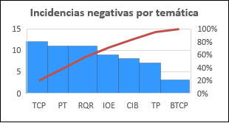Leyenda: CIB - Calidad de las informaciones brindadas, TCP - Rapidez en las tramitaciones para la solicitud del trabajo por cuenta propia, BTCP - Agilidad para dar baja del trabajo por cuenta propia, PT - Procedimientos de trabajo establecidos en la DMTSS, RQR - Respuesta a quejas y reclamaciones, TP - Trato recibido por el personal de la entidad con el que ha interactuado, IOE - Imagen de la oficina y sus empleados.*

**Anexo 8 Diagrama de flujos OTIDA.**

Fuente: Elaboración propia.

En el diagrama se representa a la izquierda el proceso actual y a la derecha el proceso a partir de la estructura propuesta.

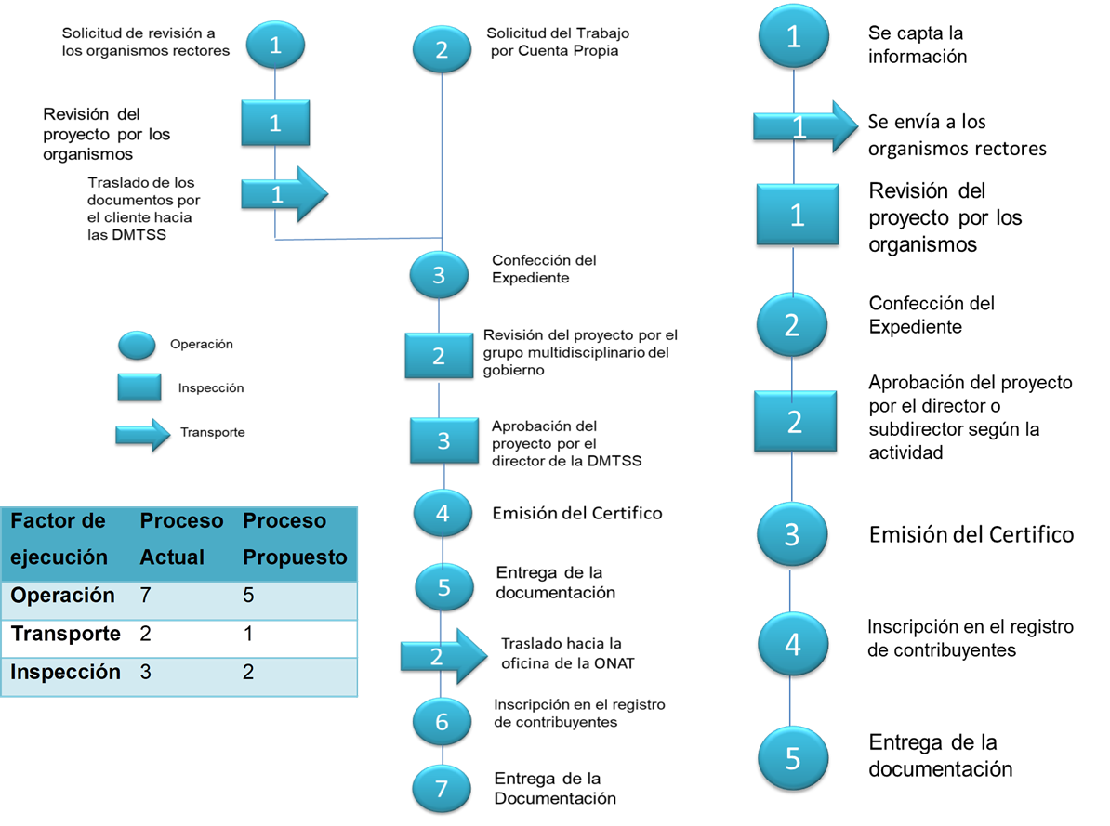

*Leyenda: Oficina Nacional de Administración Tributaria-ONAT*

**Anexo 9 Cálculo de los indicadores**

Fuente: Elaboración propia.

Para el término del proceso actual se requieren un total de 52 días hábiles, mientras que para el proceso propuesto solo 25 con lo cual se reduce el tiempo de espera del cliente en 27 días. Utilizando estos datos se determina:

**Eficiencia del proceso propuesto = (Resultado Alcanzado/Recursos Utilizados)** **×100** (Dr. Juan Marsal Castellanos, 2008)

Eficiencia del proceso propuesto = (52-25/52)×100 = (27/52)×100 = 0,5192 = 51,92%

El proceso propuesto supera al proceso actual aumentando la eficiencia en un 51,92%.

**Eficacia del proceso propuesto = Resultado/ Demanda×100**

Puede afirmarse sin necesidad de realizar cálculos que la eficacia del proceso aumenta en un 51,92% con respecto al procedimiento actual.

**\*Ingeniero Industrial**

Fuente: Elaboración propia.

Este especialista se ocupa de la sistematización de los elementos físicos que constituyen el sistema productivo para alcanzar la cantidad y calidad de producción deseadas al [costo](https://www.monografias.com/trabajos7/coad/coad.shtml#costo) mínimo, es decir, la optimización de todos los procesos que tienen lugar en una empresa. Posee instrucción en cuanto a estudios de métodos y tiempos, medición del trabajo, planificación de la producción, estudios de carga y capacidad y planificación, organización, control y evaluación de los procesos que tienen lugar en cualquier tipo de empresa, ya sea, de producción de bienes materiales o servicios. Se vale de diferentes métodos que le permiten lograr un equilibrio entre los diferentes factores que intervienen en el proceso, tales como el tiempo, tecnologías disponibles, cantidad de trabajadores que se necesitan para realizar una tarea, costos, calidad etc. A través de metodologías y herramientas matemáticas propias de la especialidad pueden diseñar nuevos modelos de trabajo para lograr la eficiencia deseada.

**\*Logística en las DMTSS**

Fuente: Elaboración propia.

La logística va estrechamente ligada a potenciar la competitividad (Logistica empresarial, 1991) pero en las DMTSS la misma no surte efecto puesto que es una entidad única y por ende sin competencia. Esto se debe a que los servicios que presta solo se obtienen en este lugar. Esta entidad es la representación del Gobierno Municipal en estos aspectos y servicios y atiende tanto a la población como a otras empresas, por lo tanto, sería inadecuado despreocuparse por una competitividad, sino que, en vez de usar esta terminología, se pudiese hablar de eficiencia, eficacia y efectividad en la prestación de servicios. En la nueva estructura que se propone se puede apreciar que la logística se atiende dentro de la Subdirección Administrativa. No poseen cadenas de suministros sino sistemas logísticos (Cespón) y se aprecia la presencia de los cuatro subsistemas que los integran. El objetivo básico de la logística de la DMTSS es dar un buen nivel de servicio y para alcanzarlo convendrá diseñar, planificar y controlar las actividades logísticas de forma global, efectiva y eficiente. La logística pretende conseguir que los servicios estén en el momento adecuado, en el lugar adecuado y en las condiciones exigidas.